躬耕讲台廿余载，“彝”心“彝”意助花开

——记四川省马边彝族自治县桐华学校副校长娄格罗叶

生于斯，长于斯，更以师者之爱反哺斯土.在小凉山彝区这片教育热土上，一个彝族汉子的铮铮誓言：用知识之犁，破贫困之壁，让山里的索玛花，绽放在更广阔的春天。他辛勤耕耘在山区讲台，默默守护着彝区孩子，以爱唤爱，以智启智，在三尺讲台上书写着对教育事业的无限忠诚，为阻断彝区贫困代际传递贡献着自己的力量，他用点滴平凡故事，书写着山区教育的“不平凡”。

—— 题记

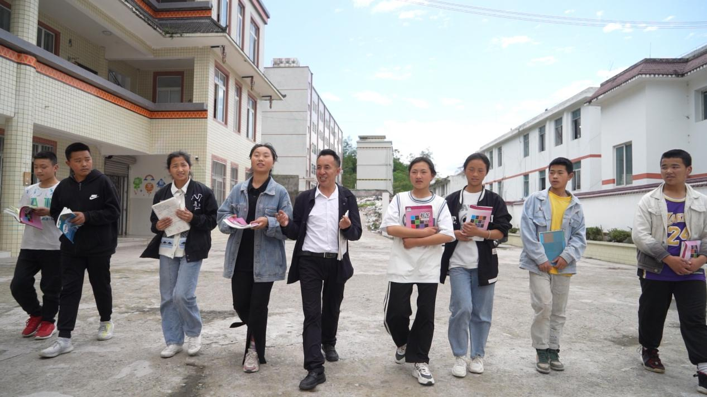

娄格罗叶，男，彝族，中共党员，2003年9月参加工作，现任马边彝族自治县桐华学校副校长。他怀揣赤子之心，二十余年如一日扎根在乐山市最偏远艰苦的彝区乡镇中学——三河口初级中学，以三尺讲台为阵地，以知识为犁铧，为阻断贫困代际传递、点燃山区孩子希望之光倾注了全部心血与汗水。人生可以平凡，但不可以平庸，在教育战线上，娄格罗叶用一颗爱心对待学生、同事和工作，兢兢业业、无私奉献，书写着无悔的教育履历。其感人事迹和突出贡献赢得了广泛赞誉，曾荣获“全国最美教师”（走遍中国·寻找最美教师项目组）、“四川省首届‘四有’好教师”、“四川省先进工作者”、“四川省首届最美乡村教师”、“四川新青年”、“四川省学雷锋岗位敬业标兵”、“乐山市第七届好干部”、“乐山市优秀共产党员”等多项殊荣。

**情系桑梓，初心如磐扎深根**

娄格罗叶同志生于马边，长于马边，深刻体味过家乡昔日的闭塞与贫困。少年时期由于父亲的突然离世，导致家里失去了经济来源，罗叶一度面临辍学的危机，但是乡亲们都劝他尽快返回校园，不要因此而荒废学业，这件事以后，也在罗叶的心中埋下了“报效家乡”的种子，重新回到校园的罗叶加倍努力，终于实现了回到家乡，以所学呵护家乡孩子成长的初衷与心愿。2003年，从西昌学院毕业的他，毅然放弃了留校任教的优渥机会，怀着“帮助更多像我一样的山区孩子走出大山”的坚定信念回到马边。在教师招考中，他以第一名的成绩本可选择条件更好的学校，却毫不犹豫地选择了当时路程最远、条件最艰苦的三河口初级中学。

二十余年来，面对木板床、冰冷的山泉水、泥泞崎岖的山路、频发的山体滑坡与交通中断，他甘之如饴。2008年山体滑坡阻断交通，为了不耽误毕业班课程，他背着教材徒步4小时翻山到校准时上课。期间虽多次有机会调回县城，面对领导和家长的认可与挽留，他均婉言谢绝，始终坚守在这片最需要教育的土地上，将根深深扎进了彝乡的土壤，用行动践行着“我的根就在这里”的初心誓言。

**潜心耕耘，爱心浇灌育桃李**

（一）因材施教，破解彝区教育难题

初到三河口时，学校升学率极低，“三河口中学永远教不出一个好学生”的传言一度弥漫。娄格罗叶同志坚信：“这里的孩子只是基础差一些，好好学习，一定能赶上！”他全身心扑在教学上。

无论寒暑，凌晨5点10分即起备课，精心设计每一个教学环节；6点40分陪伴学生晨跑；课堂上追求高效；课余随时答疑；晚自习后复盘备课常至深夜。长期超负荷工作，多次晕倒仍坚守讲台。针对彝区学生普通话弱、基础薄、理解力待提升等问题，他因材施教，分类分层重点培养。常年牺牲周末、节假日为学生免费补课、深入家访。寒暑假甚至将无人照看的学生带回家中，提供免费食宿与辅导。

2009年所带班级中一个叫阿罗晓林的孩子，小学升学考试时，数学考了5分，语文考了8分，初中三年在罗叶的辛勤辅导下，不仅实现了学习成绩的提高，也在未来继承了罗叶的衣钵，在从师范院校毕业后，也回到了这所孕育他成长的母校，接续教书育人的光荣使命。刚来到罗叶所在班级的阿罗晓林，不仅语言基础薄弱，性格也十分内向，不善言辞。尤其是在普通教育不断深入推行的背景下，学好普通话不仅仅是提高自身的语言能力，也是为后续的学习打下坚实基础的重要工具。为此，罗叶给阿罗晓林带来了许多标注有汉语拼音的课外读物，还推荐阿罗晓林通过听汉语歌曲、看汉语的视频、影视剧作品的方式去提升普通话表达能力。针对彝区学生性格内向、不善言辞的特点，罗叶在课堂上鼓励学生发表自己的观点，并在日常的班级活动中，鼓励学生勇敢表达自己的想法，创造机会让学生能够在众人面前“开口”，经过一段时间的努力，学生的语言表达能力得到了显著的提高，也变得更加自信、开朗，愿意与他人分享自己的喜乐。有一天，阿罗晓林来到办公室找到罗叶，表示自己未来也想要成为一名扎根基层的人民教师，听到这一消息，罗叶十分的感动，内心备受鼓舞，这也让罗叶更加对教育工作的积极作用有了更加具象化的认知。面对彝区学生基础薄弱、辍学率高等现实困难，娄格罗叶创新教学方法，以“激发兴趣、培养习惯”为导向，科学设计教学计划。他坚持每日清晨五点备课，针对学生数学基础薄弱的特点，从小学知识补起，结合彝族文化元素设计课程，让课堂成为学生“乐学、善思”的舞台。2009年，他所带班级有三分之二的学生背不全乘法口诀，汉语说不清楚；娄格罗叶每天早读带他们朗读标注拼音的《彝汉双语课本》，牺牲所有的休息时间给学生辅导基础知识。他发现部分学生对彝族刺绣图案敏感，就用几何图形解析纹样结构，并利用每天晚自习后20分钟让学生自选科目、自选内容试讲，三个月后多数学生都敢在课堂上举手发言。如今多名学生已成为三河口中学的数学教师，成为娄格罗叶的接力者。

功夫不负苦心人。二十余年来，他教授学生逾千名，硬是将“乘法口诀都背不全”的学生群体，带出了所教班级普通高中上线率高达81%的优异成绩，创造了三河口中学乃至马边彝区教育的历史性突破。其毕业生中，18人考入重点大学，110余人成为教师、公务员、医生等公职人员，彻底打破了昔日的传言，赢得了家长和社会的高度认可。学生们深情地称他为“老师、朋友、‘阿谱’（长辈）”，感念他改变了人生轨迹。

（二）团队引领，赋能教师专业成长

2017年9月—2024年8月，他担任三河口中学分管教学工作的校级领导，他深知教师队伍建设的重要性。通过培训帮助教师更新教育理念、提升专业素养，组织教师参加研讨会，带领教师开展理论学习并应用于教学实践，有效提高了学校的整体教学水平。他多次在市、县教育发展大会上作交流发言，分享教育教学经验和成果，成为彝区教育的标杆。

2024年9月至今，他担任马边彝族自治县桐华学校分管德育安全工作的副校长，期间，带领德育安全工作人员制定各项制度，制定了课间和上放学巡逻制度，做到有学生在的地方就有教师陪伴；他非常重视学生的心理健康，学校设有心里咨询室，配有专职的心理教师，并带领团队利用空闲时间与学生交心谈心，及时给学生解疑释惑；娄格罗叶的教育理念是以心育心、以德育德、以人格育人格。他坚持早起晚睡，每天6点就到校，然后带领学生跑操、检查寄宿制学生内务、卫生，维护就餐秩序等，晚上等学生就寝之后才回去备课；他坚持以爱心、诚心、细心、耐心和恒心对待学生和工作。娄格罗叶的事迹和成就不仅体现了他对教育事业的热爱和奉献，也为广大教育工作者树立了榜样。他的故事激励着更多的教育工作者投身于教育事业，为学生的成长和发展贡献自己的力量。他多次在省、市教育大会上分享经验，被誉为“彝区教育改革的领路人”。

（三）延伸课堂，点亮学子人生梦想

三河口是马边最偏远的彝区乡镇，教育面临着诸多挑战，外地教师因语言不通、交通落后、信息闭塞等原因纷纷调离或辞职，师资短缺问题严重。2014 年起，娄格罗叶利用空闲时间无偿辅导本土大学毕业生参加公招考试，自费购买《教育公共基础》等教材，为本土大学生免费辅导。他发现彝族学生在案例分析题中常因语言表述丢分，就整理出56个彝汉双语教学案例，带着学生逐句打磨答题逻辑。为当地教育事业补充 “带不走、留得住” 的新鲜血液,他先后成功培养78 名大学毕业生考入教师行业，为彝区教育可持续发展奠定了坚实基础，《学习强国》以《十九年鞠躬尽瘁育人 只为彝区学子圆梦》为题报道了他的事迹，成为大家心中的榜样。

同时，他心系三河口考入马边中学的学子，为他们免费提供周末课后辅导。他自费租赁房屋，购买桌椅、教辅资料、教学用具等，助力学子圆大学梦。在他的帮助下，13 名学生顺利考入大学一本，265 名学生考入二本及专科，深受家长和社会的一致好评。

**舍家为公，大爱无疆显担当**

（一）经济帮扶：不让一个孩子因贫失学

娄格罗叶同志始终秉持“不抛弃、不放弃任何一名学生”的信念。在脱贫攻坚的关键期，面对因家庭困难欲辍学的学生，他顶住家长的不解甚至威胁，三番五次上门苦劝，自掏腰包购买教材、资助生活费，硬是将一个个孩子拉回课堂。

黑来金丽就是他资助的学生中的一位。当时的金丽，家里兄弟姐妹众多，只有父亲一人在外务工，家里经济负担重，作为长子的金丽想要帮父亲分担压力，于是，主动提出要辍学回家，外出和父亲一起打工赚钱。得知这一消息，罗叶第一时间来到金丽的家里了解情况，他先和金丽的父亲进行了谈话，他表示金丽的学习成绩一直名列前茅，这个时候辍学实在是太可惜了。金丽的父亲低下头十分为难。在门外偷听的金丽这时，冲了出来，说不要父亲为难，自己甘愿出去打工养家。罗叶听了以后，内心触动很大，当即就决定替金丽承担部分学费，并给金丽提供学习的教材，希望金丽不要放弃。这一举动让金丽的父亲紧紧握住罗叶的手，久久不愿放下，金丽满脸热泪，对罗叶表示感谢与感激。他走遍三河口镇每一个村落，翻山越岭入户家访，落实教育资助政策，用行动兑现“一个都不能少”的承诺。

他心怀大爱，倾其所有。二十余年来，个人累计拿出15万余元资助困难学生，同时积极奔走争取社会捐赠资金400余万元，惠及1300余名学子顺利完成学业。这份付出，从不被家人理解到赢得全力支持，背后是他对教育事业的无限忠诚。20 余年来，他每天全身心投入到学生的教育和照顾中，却忽略了对家人的陪伴和照顾。尽管内心充满遗憾和泪水，但每当看到一批又一批的孩子茁壮成长、成才，走出大山回报家乡和社会，他的内心便充满了无以言表的自豪感，他用实际行动诠释了 “舍小家，为大家” 的奉献精神。

（二）心理关怀：做学生的“第二父母”

他坚持“陪伴即教育”理念，每天与学生同吃同学，自掏腰包为学生购买御寒衣物、学习用品。面对单亲家庭和留守儿童，他通过谈心、家访建立情感纽带，让自卑的孩子重拾信心，让迷茫的学子找到方向。

（三）舍家为公：用奉献托举山区未来

2012年清明节正在为中考学生辅导的娄格罗叶接到大姐病危的电话。“离考试只有60天，学生耽误不起。”他强忍焦虑辅导完课程，连夜赶路却未能见大姐最后一面。母亲重病住院期间，他只能周末坐5小时班车探望，返程时总要带些母亲熬的草药，缓解长期熬夜留下的胃痛。“有次母亲拉着我的手说：‘儿啊，你脸上的皱纹比我还深。’”谈及家人，这个彝族汉子眼眶泛红。他说：“看到孩子们走出大山、反哺家乡，便是对我最大的慰藉。”

**教育之光，点亮民族振兴之路**

在娄格罗叶的办公桌上，放着两本特殊的笔记本：一本记录着197个彝族家庭的教育需求，标注着“吉克家需送教上门”“阿侯家需协调低保”等细节；另一本是《彝区教育发展备忘录》，里面有他对“双语教学数字化”、“乡村教师激励机制”等问题的思考。2023年他主导开发的《彝族谚语中的数学思维》校本课程中“阿普的计数智慧”章节，将彝族传统计量方法与现代数学教学结合，被23所彝区学校借鉴。

任教二十余年，他先后荣获“全国最美教师”“四川省先进工作者”等12项省级以上荣誉，但最让他珍视的是学生们的称呼——“老师”、“格罗哥”，还有彝族孩子口中的“阿谱”（长辈）。正如他在乐山教育大会上的发言：“我愿做一座桥，让孩子跨过大山看世界，再带着光回来建设家乡。”这座用知识与爱搭建的桥梁，正在小凉山深处，托举起彝区教育的春天。